Rifiuti a Marene
Cosa Dove

COMUNE DI MARENE
Tutti i rifiuti devono essere posizionati su suolo privato ed esposti all’interno del sacco conforme, la sera precedente o la mattina del giorno di raccolta, entro le ore 6.00.
In caso di conferimento di rifiuti in sacchi diversi da quelli dedicati, di mancato rispetto degli orari o delle modalità prescritte (compreso il conferimento di rifiuti non conformi), il rifiuto non verrà ritirato dal gestore e potranno essere applicate le sanzioni previste dal regolamento.

Rifiuti indifferenziati RSU
Accendino • Addobbi natalizi • Aghi siringhe • Assorbenti • Bigiotteria • Biglietto dell’autobus con banda magnetica • Biro
- Buste Cristal, cartelline di plastica • Buste di plastica e alluminio (surgelati) • Calze di nylon • Candele • Cannucce per bibite
- Cards plastificate • Carta assorbente unta di prodotti non organici (detersivi) • Carta copiativa (ricevute ristoranti) • Carta da forno • • Carta lucida da disegno • Carta oleata e plastificata
- Carta per alimenti (formaggio o affettati) • Cassette sporche, unte • CD • Cerotti • Cialde del caffè in plastica • Colla stick • Colori olio, tempere e acrilici • Cotone idrofilo (per disinfezione e pulizia) • Croste in cera di formaggi • Cuoio • Cuscini • Dischi • Dvd • Elastici • Escrementi, lettiere, sabbia di animali domestici • Evidenziatori • Fazzoletti di carta • Fiori finti • Floppy disk • Garze • Guanti in lattice o gomma • Gusci cozze, vongole e lumache • Lamette da barba • Matite
- Mollette • Mozziconi di sigarette • Nastri per pacchi regalo e scotch • Pannolini e Pannoloni (rsu o sacchi dedicati) • Pennarelli • Polistirolo – pannelli isolanti • Polvere • Preservativi • Rasoio usa e getta • Sacchetti dell’aspirapolvere • Salviette umidificate • Saponette
- Scontrini (carta termica) • Segatura sporca • Sigarette • Siringhe • Spazzole (capelli, abiti, ecc.) • Spazzolino da denti
- Spugnette • Tassello in plastica tubetto - confezione silicone
- Tessere plastificate • Tessuti, lana e zerbini • Timbri • Videocassette (VHS).
- SACCO CONFORME ROSSO

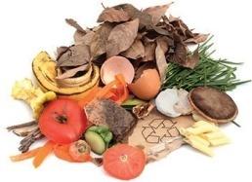

Organico

(Solo per chi pratica

compostaggio domestico)

Scarti di frutta e verdura • Avanzi di cibo • Avanzi di cucina • Fiori recisi e secchi • piccole quantità di foglie secche • Fondi di tè o caffè • Lische di pesce
NO gusci o valve di molluschi (RSU)

- SACCO CONFORME BIANCO – COMPOSTIERA PER CHI FA IL COMPOSTAGGIO DOMESTICO

Carta e cartone
Agende di carta e cartoncino • Brik tetra pak (latte, succhi di frutta, ecc.) • Buste di carta anche con finestrella in plastica • Calendari • Carta assorbente non unta • Carta da pacco regalo se di carta pura • Carta del pane • Cartone della pizza pulito • Cartone ondulato • Cassette ortofrutta in cartone • Confezioni uova in cartone
  - Contenitore multi-unità snack in cartoncino • Contenitore per sale e zucchero in cartone • Dépliant se non plastificati • Faldoni per ufficio senza anelli • Fogli pubblicitari • Giornali • Imballaggi di carta • Imballaggi di cartone • Libri • Pieghevoli
  - Poster • Quaderni • Riviste • Sacchetti di carta • Sacchetti per pane e frutta • Scatole di cartone • Tetra pak e tetra brik
  - Volantini.
- ECOBOX GIALLO

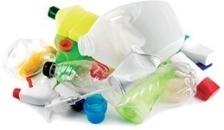
Plastica
Alveoli piantine vasetti supporti fiori puliti • Appendiabiti e grucce in plastica • Astucci dei prodotti per il trucco • Imballaggio di plastica dei prodotti per il trucco • Barattolo in plastica (imballaggio di un prodotto)
  - Bicchieri di plastica usa e getta (anche con fondino sporco)• Blister privi di contenuto (medicinali, caramelle, ecc.) • Borse per la spesa in plastica • Bottiglie di plastica e boccioni acqua • Buste di nylon • Carta argentata (uovo di pasqua) • Cassette in plastica per bottiglie d’acqua • Cassette in plastica per ortofrutta • Confezioni uova in plastica • Carta da pacco regalo se plastificata tutta o in parte• Contenitore dello yogurt pulito • Contenitore multi- unità snack in plastica • Cosmetici - imballaggio vuoto in plastica
  - Dentifricio (tubetto plastica) • Dispenser per detersivi • Film plastico (confezione giornali, riviste, ecc.) • Flaconi in plastica per detersivi e shampoo • Imballaggi in plastica alimenti secchi (film esterno dei pacchi di crackers • Imballaggio poliaccoppiato cialde bibite calde (the, caffè, ecc.) • Pellicola in plastica (confezione giornali, riviste, ecc.) • Pellicole di cellophane • Piatti di plastica usa e getta • Plastiche da imballaggio • Polistirolo da imballaggio • Posate di plastica usa e getta • Reggette
  - Reti per trasportare frutta e verdura • Sacchetti in plastica per alimenti (pasta, riso, frutta, per il sottovuoto e congelare) • Sacchetti in polietilene reparto ortofrutta • Sacchetto in materiale misto per biscotti secchi (poliaccoppiato carta/plastica/metallo)
  - Sacchetto in materiale misto tipo patatine (poliaccoppiato plastica/metallo) • Sacchetto in plastica di cibo secco per animali • Tappi in plastica (es. spumante, vino, ecc.) • Tubetto dentifricio • Vaschette del gelato, Vasi da vivaisti (puliti), Vassoi in polistirolo di frutta verdura e alimenti in genere • Yogurt, vasetto in plastica vuoto.
- SACCO GIALL

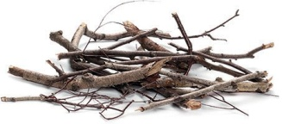
Sfalci e potature
Albero di natale naturale • Erba • Piante d’appartamento • Potature
  - Rametti e foglie provenienti da piante da appartamento • Rami
foglie e aghi di pino da potatura di alberi e giardini canne di bambù • Residui da orto (grandi quantità) • Sfalci • Verde scarti orto giardino fogliame.
- CENTRO DI RACCOLTA

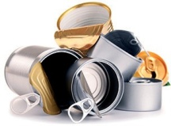
Alluminio
Bombolette spray in metallo non marchiate t e/o f (deodoranti) • Carta stagnola (alluminio) • Chiusura dello yogurt in carta stagnata • Dentifricio (tubetto metallico)
  - Deodoranti spray (contenitore) • Gabbietta in metallo copri tappo (spumante, champagne) • Lattine contenenti prodotti vari vuote in alluminio e banda stagnata
- Lattine per bevande • Scatole in banda stagnata (tonno e cibo animali) • Tappi a corona • Tappi metallici barattoli • Vaschette in alluminio.
- CENTRO DI RACCOLTA O SACCO CONFORME BIANCO DELL’RSU

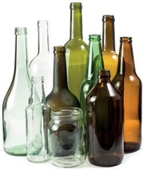
Vetro
Barattoli in vetro • Bicchieri di vetro • Bottiglie di vetro senza tappo • Caraffe di vetro • Cosmetici - imballaggio vuoto in vetro • Vasetti di vetro senza tappo • Vasi in vetro • Yogurt, vasetto in vetro vuoto
> CAMPANE STRADALI
Vetro damigiana Vetri derivanti da serramenti • Lastre di vetro smerigliato • Lastre grandi di vetro.
> CENTRO DI RACCOLTA
ATTENZIONE: la ceramica (tazzine, piatti e simili) NON VANNO CONFERITE con il vetro

Pile
Batterie di telefoni • Batterie per elettrodomestici (pile) • Pile.

> Nel bidoncino arancio da ritirare presso il Comune
> CENTRO DI RACCOLTA

Oli alimentari
Olio da conserve • Olio da cucina • Olio di frittura • Olio vegetale esausto.
- CENTRO DI RACCOLTA
Farmaci

i
Farmaci • Medicinali.
Negli appositi contenitori posizionati in punti strategici quali farmacie e servizi sanitari (piazza Carignano o Via S. Gallina davanti al castello).
    - CENTRO DI RACCOLTA

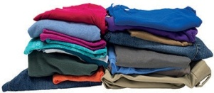
Abiti
Abiti in buono stato • Scarpe in buone condizioni • Zaini in buono stato.
    - CENTRO DI RACCOLTA
    - Apposito contenitore in Piazza Sinaglia

Toner
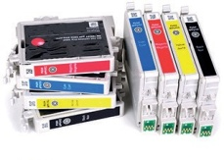
Cartucce per stampanti • Toner per stampa esauriti.
    - CENTRO DI RACCOLTA

Teli agricoli e contenitori per fitofarmaci
Nylon per serre ed agricoltura • Teli agricoli • Contenitori vuoti e bonificati di antiparassitari, chimici, pesticidi, fitofarmaci fitosanitari e agrofarmaci.
> CENTRO DI RACCOLTA
- Raccolta domiciliare per le utenze domestiche prenotando obbligatoriamente sul sito www.verdegufo.it/prenotazione/
- N.B. Le aziende agricole sono pregate di rivolgersi all’ecosportello per altre informazioni
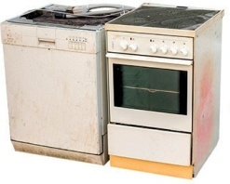

Piccoli e grandi elettrodomestici

> CENTRO DI RACCOLTA
> Servizio raccolta ingombranti a domicilio contattando il numero verde 800 957 793 interno 24.

i materiali che non puoi gestire con le

NOVITÀ 2024
Puoi richiedere informazioni, segnalare disservizi e reclami al:

NUMERO VERDE GRATUITO
800 957 793 (interno 24)
dal lunedì al venerdì dalle 10:00 alle 13:00 e dalle 15:00 alle 18:00 e Il sabato dalle 10:00 alle 13:00
La CARTA DELLA QUALITA' è disponibile al seguente link https://strweb.biz/wp-content/uploads/2023/02/carta-qualita.pdf e sul sito istituzionale del comune.
SPORTELLO
Ufficio tributi presso il COMUNE DI MARENE in Via Stefano Gallina 45
dal lunedì al venerdì dalle 10:00 alle 12:00 e martedì 14:30 alle 15:30

Dove presentare reclami
Tramite modulistica disponibile su: https://strweb.biz/titr/reclami/ e tramite i recapiti sopra riportati
Servizi di ritiro rifiuti su chiamata
Tramite il numero verde 800 957 793 (interno 24)

Centri di raccolta
RICORDA CHE PUOI USARE QUALSIASI ALTRO CENTRO DI RACCOLTA. DEL CONSORZIO COABSER, CONSULTA GLI ORARI E GLI INDIRIZZI DEI CENTRI DI RACCOLTA SU WWW.VERDEGUFO.IT (QRCODE)?

